Živorodí – Vačnatci

Video – Vačnatci

Informace, které se mi potvrdily | Informace, které pro mě byly nové

Práce s učebnicí
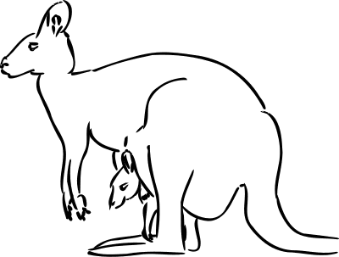

Vačnatci rodí ………………………….. vyvinutá mláďata.

Vývoj mláďat pokračuje ve ……………………… samice.

Samice vačnatců …………………………… placentu.

Ve vaku se mládě přisaje k ……………………………….. samice.

Příklad australských vačnatců (2) ……………………………………….…………………………………….

Příklad amerického vačnatce (1) ………………………………………………………………………………

Prehistoričtí vačnatci (internetový časopis OKO)
Austrálie se stává rájem pro paleontology. Nedávno zde objevili fosilie nejrůznějších druhů dávných vačnatců. Rozmanitost jejich velikosti, tvarů a vlastností naplňuje vědce údivem.
Většina fosilií byla nalezena v sedimentech jeskyní v oblasti Nullarbor Plain. Překvapení vědcům připravila zejména lebka prehistorického klokana. Kromě řezáků zvláštně vytrčených dopředu je vybavena dvěma rohovitými výstupky nad očnicemi. Ačkoli jsou vačnatci skupina bohatá na roztodivné druhy, zvířata s rohy u nich dosud nikdo nezaznamenal.
Rohatý klokan se podobal daleko více koze než svému dnešnímu příbuznému. Výstupky na hlavě mu zřejmě sloužily jako ochrana očí, když si pochutnával na trnitých keřích suché australské pláně. Podle stáří usazenin, v nichž byla lebka nalezena, odborníci odhadují, že žil přibližně před 500 až 200 tisíci let.
Někdy dosahovali prehistoričtí vačnatci neobyčejných rozměrů. Například obří klokan (Procoptodon goliath) měřil na délku tři metry, vážil nejméně dvě stě kilogramů a těžkou hlavu měl vybavenu mohutnými čelistmi.

Soumrak vačnatců
Vačnatci se začali vyvíjet před sto miliony let. Rozšířili se po celé planetě, ale postupně byli vytlačováni většími placentárními savci a oblast jejich výskytu se omezila na dva izolované kontinenty: Jižní Ameriku a Austrálii. Díky neexistující konkurenci mohli na těchto dvou místech vačnatci obsadit všechny ekologické niky a začali se diverzifikovat do velkého množství druhů, které byly někdy až podivuhodně podobné druhům placentárních savců na jiných světadílech.
V Jižní Americe například existoval vačnatý šavlozubý tygr, vzrůstem o něco menší než jeho placentární příbuzný ze severoamerického kontinentu, nebo vačnatí krtci.
Ani tento rozkvět neměl dlouhého trvání, přinejmenším v Jižní Americe. Když došlo ke spojení kontinentu se Severní Amerikou, přes Panamskou šíji začali směrem na jih migrovat placentární savci. Vačnatci žili až do té doby v bezproblémovém prostředí, byli proto menší a vůči placentárním savcům zranitelnější. V silné konkurenci postupně vymizeli.

Otázky:
Kterým cizím slovům v textu nerozumíš? Vypiš je:

Kdy se na planetě zemi objevili první vačnatci?

K čemu měl prehistorický klokan kostěné výrůstky nad očima?

Proč jsou dnes vačnatci zastoupeni pouze v Australii a v malém množství v Americe?

Najdou se mezi vačnatci i masožravci?

